齊魯風 兩岸情part5
今天是和明天行程掉換~早上不用練太極~~我推~~我拉~~今天全免~而今天我所聽到最多的話就是~~""抓緊""
早上就是參觀三孔~~簡介改天打拉~~我記得我那天還偷參加拍忠信團體照~他們一定有一張會看到我~~我就在照片的左上角~~有興趣的找找吧~OK~記得那邊~~在我們進去的時候~有一條街~有刻印章.賣字畫.賣扇子的小販~ 那條街真的可以好好尋奇~只是我們一直被喊"抓緊"~~!!回台後~有人說~他出生就在孔府裡~可是當他最近回去~回來後就氣憤的說~連進我家都要買票~要住我家還得付租金勒~~我生在那的時候那些人不知道那哪哩~聽的我真覺得好笑~~
中午~我因為肚子不舒服~而跑去上廁所~中途離席而沒有說~~聽說成功的人都在找我~害我有點不好意思~ 跟我同桌的不僅沒有罵我~而處處關心我~怎麼會這樣~~惹的我心中落下幾滴感動之淚~~恩~~還滿適合念1 類的~~那麼多愁善感@@~~之後我們就跑去逛街拉~我和蕭翔文各刻一個章~李老師可猛了~又刻章又買扇子~ 他扇子上的詩句有他們夫妻的名字和吉祥話~老師說~他是現作詩現寫的~不滿意還可以換一首~~真是強到ㄅㄧㄤˋ ㄅㄧㄤˋ聲阿~~大陸人真的是無奇不有阿~~他那時可是惹的大家的忌妒和羨慕好一番呢!!記得那時我們還遲到~一直被催"抓緊~"~~他最後似乎也有點隨便刻~我的有一小點失敗~~最對不起的還是忠信的老師和學生~他們都乖乖的坐在車上等我們~~恩~~他們都是乖寶寶~~我有稱讚你們唷~黃老師可超不甘心的說~[不能留在那嗎??]
下午當然就是~~泰山~~啦!!!
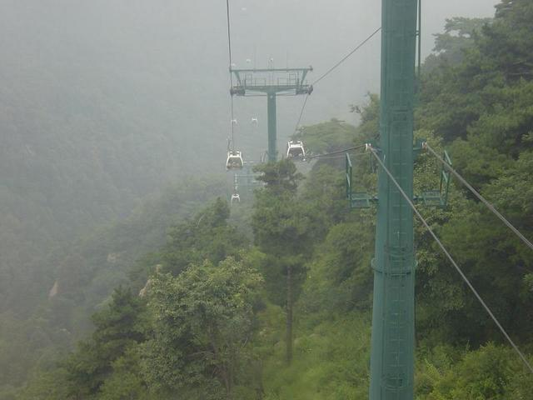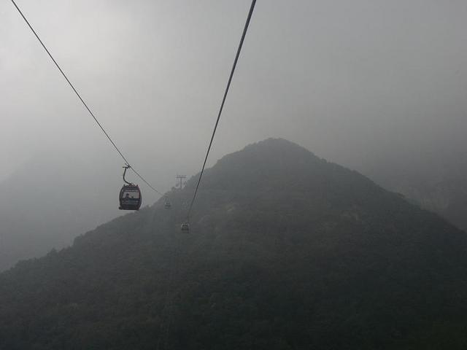泰山阿~先做他們的小巴上山~再走一小段路搭纜車~那裡的纜車就和九族差不多~只是要坐20分鐘~超久~~事實上剛剛我真的有點怕~因為纜車高度真的很高~不過坐到後來真的是麻痹... 只不過聽某車人士表示阿~電燈泡可是直唸阿彌陀佛唸了好多下呢~~呵呵~~下了纜車就開始往上爬~~一路上有點累~~流了汗卻又有寒風在吹..最後總算和電燈泡一起登上的最高峰~~至高點~~路程辛苦不用說啦~~不過真的很趕~~趕的直被說抓緊~真是差點就要"9點回去了"~~我記得阿光那時候拿著一個忠信包包耶(在泰山旅途中~是誰的阿..呵呵) 下來的時候已經是最後的幾班~最後一輪的纜車~搭上纜車時~看到纜車上寫著如有問題請打這支電話~我就真問有沒有人帶手機~~只是真想不到~最後真的被停在半空中~~還一直上下晃...絕不是我烏鴉嘴拉>"<~~你們要相信我ㄚ~~在裡面有點恐怖~卻又是個難忘的經驗~不知道那時候電燈泡在想什麼阿..哈哈~~對了~有3隻太快下山還沒被點到名~出現了小烏龍~害得幾個忠信學弟被關在外面進不來(後來就搞定拉~)~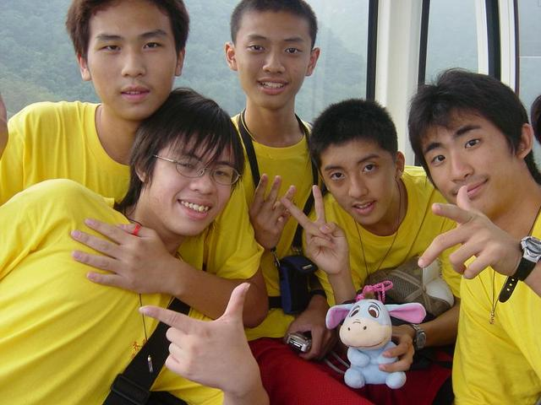搭完纜車下來後等小巴~我們拿著老師的萬花筒瞎掰~說那是望遠鏡~還看的到日出哩= = ~可以調時間~越說越扯~電燈泡還真信~~說[奇怪~沒有阿~~!!]真是笑死大家~~好心的我跟電燈泡解釋摟~說那是"萬花筒"~看那裡的風景用的~
回到了宿舍~~當天的晚餐~我又搶不到位置~不過~蘇校長~我愛你~~你竟然要我去坐在女生桌~嘿嘿A_A~~ 不過阿~當天晚上我記得一邊坐何為欣一邊坐劉芹宣~聊什麼天嘛~~有點忘拉~記憶力不好~老了~只記得顏氏家訓還沒看~~當天晚上阿~~有2位仁兄~分別講電話去了~~內容沒人清楚~~不過小李講完電話回來就被大家用腦殘99圍攻到他覺得無趣去睡覺~~等他睡覺時~~他還維持講電話姿勢呢~~!!另一位仁兄~聽說是講電話說鬼故事說到自己害怕拉~~真是搞笑ㄚ你~~據說~還被對方女生笑呢...就這樣~一天又愉快的結束了~~!!
筆於8/10(四)
ps~嗯~泰山上的小巴開真猛~過彎不減速~~速度真的很快~我記得我靠著窗~聞著樹葉的香味~還想到一句美妙的言詞~不過事後忘了~~夠愜意吧~標準1類大詩人~哈哈~~對了~這部小巴是我人生以來第一次搭車會搭到耳鳴的...可想而知他的疾速快感~~
還有下山後停車場的廁所更是一絕~大家到停車場上廁所~一次5毛錢~沒有水~不遠處的飯店~高級廁所~不用錢~~ 幸好我沒上~~哇哈哈~笑死我了~"這邊廁所沒有水,五毛錢;那邊廁所供應水,不用錢~~"事實上我們會去上是因為那裡有人吵架可以靠近一點看~~是嗎??這是安慰這五毛錢的理由...哈哈~~

